Club XY
Rue des Exemples x
CH-XXXX Lieu Exemple

T +41 XX XXX XX XX
info@clubxy.ch
www.clubxy.ch

« Club XY »
Concept de protection

Version : 17 avril 2021

Auteur : Prénom et nom de la personne responsable du plan coronavirus

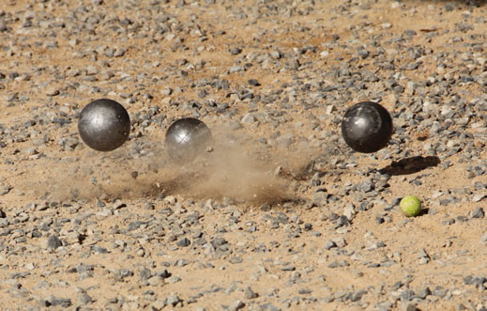
Texte
Image club XY

Nouvelles conditions cadres
Dès le 19 avril 2021, les activités sportives « amateurs » pourront désormais accueillir jusqu’à 15 adultes, qu’ils participent individuellement ou en groupe, sous réserve du respect des concepts de protection propres à chaque club. Les compétitions sont à nouveau autorisées sous ces mêmes conditions. À l’extérieur, il faudra porter un masque ou respecter une distance d’au moins 1,5 mètre. À l’intérieur, il faudra à la fois porter un masque et respecter les distances requises. Les enfants et les adolescents de moins de 20 ans, c’est-à-dire nés en 2001 et après, peuvent jouer sans limite de participants. Ils peuvent également prendre part à des compétitions, toutefois sans public. Les parents peuvent assister aux entraînements, mais tout public est interdit pendant les compétitions, ce qui inclut les parents sur les bords des terrains.

Les cinq principes suivants doivent être respectés :

1. Pas de symptôme
Les personnes présentant des symptômes de maladie ne sont PAS autorisées à participer. Elles doivent rester à la maison, voire être isolées, et contacter leur médecin.

2. Garder ses distances et porter le masque
Lors du trajet aller, de l’arrivée dans l’installation sportive, lors des discussions, après les rencontres et lors du trajet retour – dans ces situations ou d’autres similaires, gardez vos distances de 1,5 mètre et porter le masque avec les autres personnes et renoncez aux poignées de main ou « high five ». Les rencontres doivent se dérouler avec 15 personnes au maximum.

3. Se laver soigneusement les mains
Le fait de se laver les mains joue un rôle clé en matière d’hygiène. Il est donc important de se laver les mains avec du savon, avant et après chaque jeu, pour se protéger soi-même et son entourage.

4. Établir des listes de présence
Sur demande, les contacts étroits doivent pouvoir être attestés aux autorités sanitaires pendant 14 jours. Afin de simplifier le traçage des personnes, le club tient des listes de présence pour toutes les rencontres. La personne responsable des rencontres est chargée de tenir une liste exhaustive et exacte ainsi que de la remettre à la personne responsable du plan coronavirus (voir point 5). Le club est libre de décider de la forme sous laquelle il souhaite tenir ces listes (par exemple : doodle, application, Excel, etc.).

5. Désigner une personne responsable au sein du club
Chaque organisation doit nommer un(e) responsable du plan coronavirus. Cette personne est chargée de veiller à ce que les règlements soient respectés. Dans notre club, il s'agit de Prénom Nom. Si vous avez des questions, veuillez le/la contacter directement (Tél. +41 79 XXX XX XX XX ou prenom.nom@clubxy.ch).

6. Prescriptions spécifiques
Description des mesures spécifiques liées au lieu ou à d'autres circonstances

Rossens, 17 avril 2021 Comité Club XY

